


Probar suerte y vivir del deporte

Cientos de deportistas santafesinos a nivel amateur entrenan cada día en sus clubes y forman parte de equipos competitivos, de buen nivel. Se esfuerzan, alcanzan sus tiempos, sus logros personales, sacan a sus equipos campeones, y van por mas. Pero lamentablemente muchos de ellos no pueden alcanzar sus máximas aspiraciones porque no encuentran aquí lo que buscan.

Hoy O sea habló con algunos deportistas que reconocidos o no, probaron de buscar su suerte en otro país para poder continuar con su perfeccionamiento a la vez que pudieran estudiar, vivir del deporte, perfeccionarse u otras ideas.
Agustina De Giovanni fue una de las nadadoras más importantes que arrojó el semillero santafesino. En el 2005 emigró a Estados Unidos para adquirir nivel competitivo y poder estudiar y nadar en una Universidad sin dejar nada de lado. Desde allí nos dice “cuando decidí venirme acà era porque estaba buscando lograr un nivel competitivo de excelencia y eso acá se consigue”.

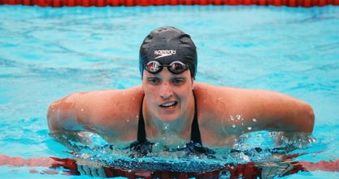
Araceli Viglienco jugó siempre al Hockey en Universitario hasta que se dio cuenta que querìa algo más, quería poder vivir de lo que amaba y contacto que va y viene logró conseguir clubes primero en España y luego en Francia que le dieran la oportunidad de convertirse en jugadora profesional y vivir de entrenar inferiores. Fue una de las pioneras “mi sorpresa fue muy grande cuando recibí la primera contestación de un Club de Cádiz que me proponían un contrato y sumarme a la primera de su equipo que buscaba su ascenso”

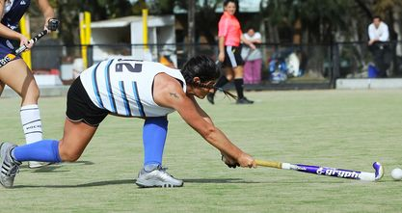
Sin dudas en la búsqueda y en las idas y regresos Araceli fue creciendo y hasta tuvo la posibilidad de llevar compañeras suyas para que tuvieran la misma experiencia. La cuna latinomericana de Hockey, especialmente santafesina comenzaba a crecer en importantes clubes del mundo.
Carlos Martín Leal es golfista pro y maestro instructor. Vive en Sondrio, Italia desde hace 5 años y trabaja en Valtellina golf club. De visita en Santa Fe nos cuenta cómo el golf le permitió proyectarse y vivir de su pasión en el extranjero. Cómo inició, dónde compitió, cómo ve a Santa Fe desde la lejana Sondrio. "Soy una persona que ama el deporte y gracias a él conocí montones de lugares y personas. Es algo fundamental para mi vida y siempre trato de hacer actividades relacionadas con el deporte" comenta.

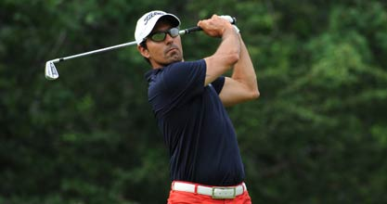
Todos piensan en volver. Y vuelven. Algunos semanas, otros temporadas, otros han vuelto a establecerse en la ciudad, pero solo por un tiempo, porque llegan y se dan cuenta que no hay posibilidades de lo que ellos buscan en el país. Pero todos anhelan su ciudad, extrañan sus afectos, pero en estos momentos, están haciendo su camino y ese por ahora, es en otro lugar.

